CARTA DE SUBMISSÃO DO PROJETO

Ao Comitê de Ética em Pesquisa do (Colocar aqui o nome da instituição onde o projeto será executado)

(Colocar aqui o nome completo do coordenador do Comitê de Ética)
Coordenador do Comitê de Ética em Pesquisa

Referência:(Colocar aqui o título do projeto)
Patrocinador: (Colocar o nome do patrocinador)
Pesquisador Principal: (Colocar aqui o nome completo do (a) pesquisador (a) responsável)
Centro Coordenador: (Colocar aqui o nome da instituição onde o projeto será executado)
CAAE: (Colocar aqui a numeração de identificação do projeto)

Prezado Coordenador,
Descrever aqui o texto direcionado ao Comitê de Ética em Pesquisa (CEP) , evidenciando o item que foi inserido no projeto, com as datas que o projeto foi enviado e a pendência de documentação solicitada pela CONEP.
Colocar aqui a imagem do local que têm pendência de documento, conforme exemplo abaixo:
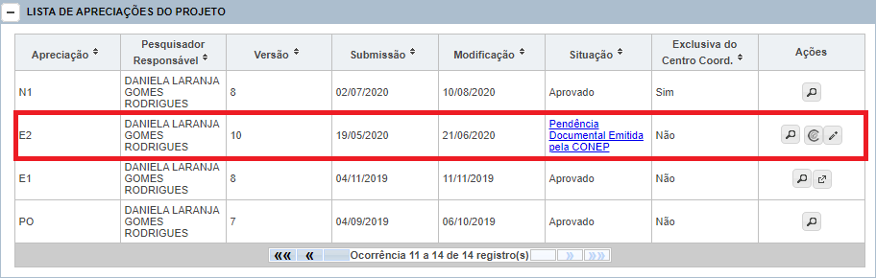

Protocolo versão 5.0 de 23 de março de 2021
Justificativa: Colocar aqui a justificativa da pesquisa, sendo necessário para definir a relevância do estudo que será desenvolvido. A justificativa deve abordar dois aspectos: relevância e originalidade.

Alterações:
Descrever as alterações realizadas no protocolo

TCLE versão 3.0 de 23 de março de 2021
Justificativa: Adequações do documento.

Colocar aqui a justificativa da pesquisa, sendo necessário para definir a relevância do estudo que será desenvolvido. A justificativa deve abordar dois aspectos: relevância e originalidade.

Alterações:
Descrever as alterações realizadas no documento

Agradeço a colaboração e estarei disponível para maiores esclarecimentos.

Atenciosamente,

Assinatura
__________________________________________
(Colocar o nome do Pesquisador Responsável)

